Zip1n-33
http://zasada.ps.pl/zip1n-33
p. 236
zasada@ps.pl

Wiedza ogólna:

Referat: Andrzej Piegat

- Wiedza ogólna
- AG (algorytmy genetyczne)
- Sztuczne sieci neuronowe (SSN, ANN)
- SE (Systemy eksperckie/ekspertowe)
- CA (AK) automaty komórkowe
- Fuzzy logic, logika rozmyta

Sprawozdanie Nr 1,
- sformułować definicję inteligencji naturalnej i sztucznej.
- Złożoność obliczeniowa (NP. trudne)

Różne definicje inteligencji, AI.

Droga do sztucznej inteligencji:
- Bionika, wstęp do AI, wzorowanie się na organizmach żywych. 1945, John von Neumann, Norbert Wiener, wzorce z biologi. 1956 zespół badający możliwości, biohydrodynamika (delfiny, łodzie podwodne), bioaerodynamika, sieci neuropodobne, budownictwo, architektura, (Ikar), biomechanika (badanie układów ruchowych człowieka).
- 1956 pierwsza konferencja
- 1958 perceptron sieć neuronowa, Pitts
- 18xx do 1960 „era prehistoryczna“ – karty perforowane,
- Era romantyczna 1960-1965 – przewidywanie, że technika AI osiągnie swoje cele w ciągu 10 lat.
- Okres ciemności 1965- spadek zainteresowania,
- Okres partnerstwa (metody kognitywistyczne, nauka badająca umysł człowieka)
- Okres komercjalizacji (do 1990r

Tematy:

- kognitywistyka – nauka o poznawaniu 1976
- inteligencja obliczeniowa. Problemy nie są efektywnie argorytmowalne, moce obliczeniowe są za małe, brute force method nie działa, złożoność obliczeniowa, rozwiązywanie problemów trudnych/niemożliwych do obliczenia normalnymi metodami (rozwiązanie technicznie/praktycznie akceptowalne). Rozwiązanie matematycznie „niepełne”, ale wystarczające.

- Algorytmy genetyczne AG, algorytmy ewolucyjne.

Prezentacja danych/wyników w systemie 0,1.
Darwin, teoria ewolucyjna. Genetyka zajmuje się przekazywaniem informacji między pokoleniem, a pokoleniem.

Zasady ewolucji:
- konieczne wzorce (geny, ciągi bitów, memy),
- wzorce są powielane
- wzorce czasami powielane z błędami lub podlegają zmianom (mutują),
-
- zmienne środowisko faworyzuje pewne organizmy

Podstawowe pojęcia:

- Populacja – zbiór osobników, punktów w przestrzeni,
- Osobnik
- Chromozom (ciąg genów, bitów)
- Gen – cecha znak element genotypu
- Lokus – pozycja rozważanego genu w chromozomie
- Fitness function – funkcja przystosowania, funkcja celu, ocena chromozomu.

Chromozom można podzielić na odcinki/grupy

Pokolenie startowe, nr t, zbiór różnych chromozomów,

Chromozom | FF (ocena)
101010110 | 23
010101011 | 64
010101011 | 34
001010101 | 24

→ operacje genetyczne, selekcja, krzyżowanie, mutacje. Wybór pokolenia przeciętnie lepszego (najwyższa średnia)

Pokolenie t+1

Chromozom | FF (ocena)
101011010 | 22
011010101 | 63
101101010 | 34
111001011 | 89

Ocena przebiegu zmany FF w kolejnych pokoleniach. Nie jest to droga do osiągnięcia optymalnego rozwiązania, tylko jak najlepszego.

Zadanie:
Komiwojażer, płyta, wiercenie otworów, współrzędne otworów. Rozwiązywanie kilkoma metodami.
- metoda systematyczna (program komisys), realne do 10-11 otworów. Otwory: ok. 10, druga płytka ok. 20, trzecia ok. 30. Przygotować płytki 100x100, ponumerować otwory. Przy większych podejmujemy próby i wybieramy kilka
- Metoda zachłanna, KOMIZA, startujemy z określonego punktu i idziemy do najbliższego. Znaleźć najmniejszą ilość otworów, która oszuka metodę.
- KOMILOS przypadkowy wybór
- KOMIGEN

Scharakteryzowanie metod. Droga początkowa (pierwszy wynik), droga końcowa (po optymalizacji, kolejność otworów. Pytanie w programie: czy losowo wybierać punkty – współrzędne ułamkowe!. Tabelkę tworzy się w pliku tekstowym. 10 ENTER, 1 20 40.

26.3.2011

Sztuczne sieci neuronowe

Prof. Tadeusiewicz, „Sieci neuronowe”

Budowa komórki/neurona. Synapsa, neuroprzekaźniki.
Suma sygnałów, Próg, synapsy, wagi (moc przekazywania sygnału)

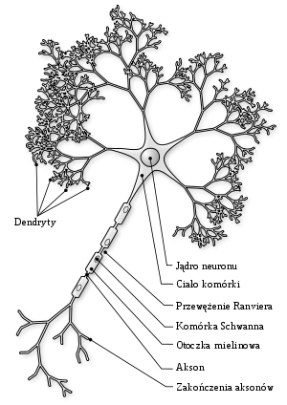

Model matematyczny:

Wejście x1, x2, x3, xi (każde ma wagę w1 do wi), suma wyjście fi, f(fi), wyjście y.

Różne funkcje: 0,1, asymptotycznie do konkretnej wartości, współczynnik beta, zmieniający przebieg.

Macierz wejść, przetwarzanie, macierz wyjść. Możliwe zawrócenie sygnału i ponowne przetwarzanie: Sprzężenie zwrotne.

Zadanie predykcji: przewidywanie sygnału na wyjściu na podstawie danych wejściowych.
Kojarzenie danych,

Uczenie: ustawianie wag na podstawie ciągu

Uczenie sieci,

metoda DELTA

Wejście: x1, x2, x3 (wagi dla każdego), wyjście y

Z (obraz zadany), obraz otrzymany (z wejść), odejmujemy obraz otrzymany od obrazu zadanego. Obliczamy błąd (różnicę), sygnał błędu zmienia wagi, aby otrzymać poprawną interpretację sygnału.

Stara waga plus poprawka (macierz poprawek).

Metoda propagacji wstecznej
Badanie błędu

Modelowanie bramek logicznych

Dwa wejścia, jedno wyjście

Bramka logiczna:
Przypisanie wartości
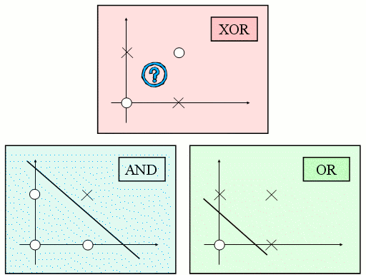
Grafika ze strony www

Liniowo nie separowalne, np. XOR.

Za pomocą perceptronu, można zamodelować bramki liniowo separowalne, nie można zamodelować bramek nieseparowalne.

Jeśli Suma w*xi większe równe próg to y=1, w przeciwnym razie y=0.

Zadanie domowe: zamodelować własną funkcję logiczną, program neuron01

16.4.2011

Automaty komórkowe,
Np. Automaty komórkowe

Krzysztof Kułakowski
Mcel 420

Elementy automatów komórkowych:
- Krata
- Zbiór stanów komórek kraty
- zbiór otoczeń (otoczenie)
- Sposób przekształceń stanu danej komórki (funkcja transformująca automatu)

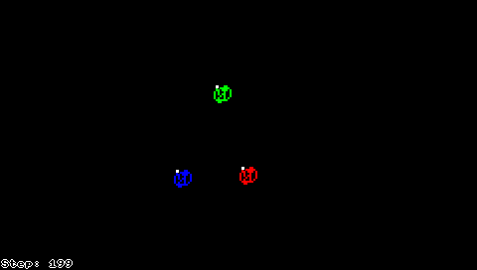

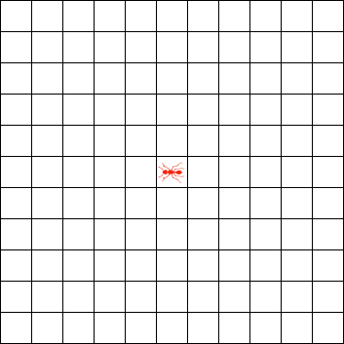

Conways Game of Life

Zastosowanie:
- Przewidywanie przesypywania piasku

~
Kraty z kwadratami, trójkątami, sześciokątami.

Zadanie Nr 3

1. Excel: 1001010110, komórki z marginesu nie ulegają zmianom.
2. Mcell przykładowy system z opisem.

7.5.2011

Systemy ekspertowe/eksperckie

Jan J Mulawka – Systemy ekspertowe

Ekspert – wiedza heurystyczna (wiedza praktyczna, wiedza teoretyczna)

Elementy programu:

- Interface
- Baza wiedzy
- moduł wnioskujący
- moduł objaśniający/wyjaśniający

Inżynier wiedzy: łącznik między ekspertem a system ekspertowym (posiada umiejętność wyciągania wiedzy od eksperta).
Wykorzystywane języki: C, Delphi, lub języki specjalne LISP, PROLOG

Systemy szkieletowe

Systemy ekspertowe w czasie rzeczywistym (elektrownie atomowe, łazik na marsie)

Kategorie rozwiązywanych zadań:

- interpretacja: rozpoznawanie mowy, obrazu
- predykcja: wnioskujące o przyszłości (pogoda, rozwój choroby, giełda)
- diagnoza: medyczna, elektroniczna, mechaniczna (wspomaganie decyzji).
- Kompletowanie: konfiguracja urządzeń w ramach ograniczeń (
- Planowanie: planowanie eksperymentów, akcji
- Monitorowanie (ciągłe monitorowanie: ruch drogowy, zdrowie, el. Atomowa)
- Poprawianie: przepis poprawiający w przypadku
- Naprawa: harmonogramowanie czynności
- Instruowanie: doskonalenie zawodowe, dla studentów, help.
- Sterowanie: j.w.

Systemy ekspertowe podział:

- doradcze
- sterujące/dyktujące
- krytykujące

ZADANIE: koncepcja własnego systemu ekspertowego.

EXIS M1 CLIPS

